Консультация для детей

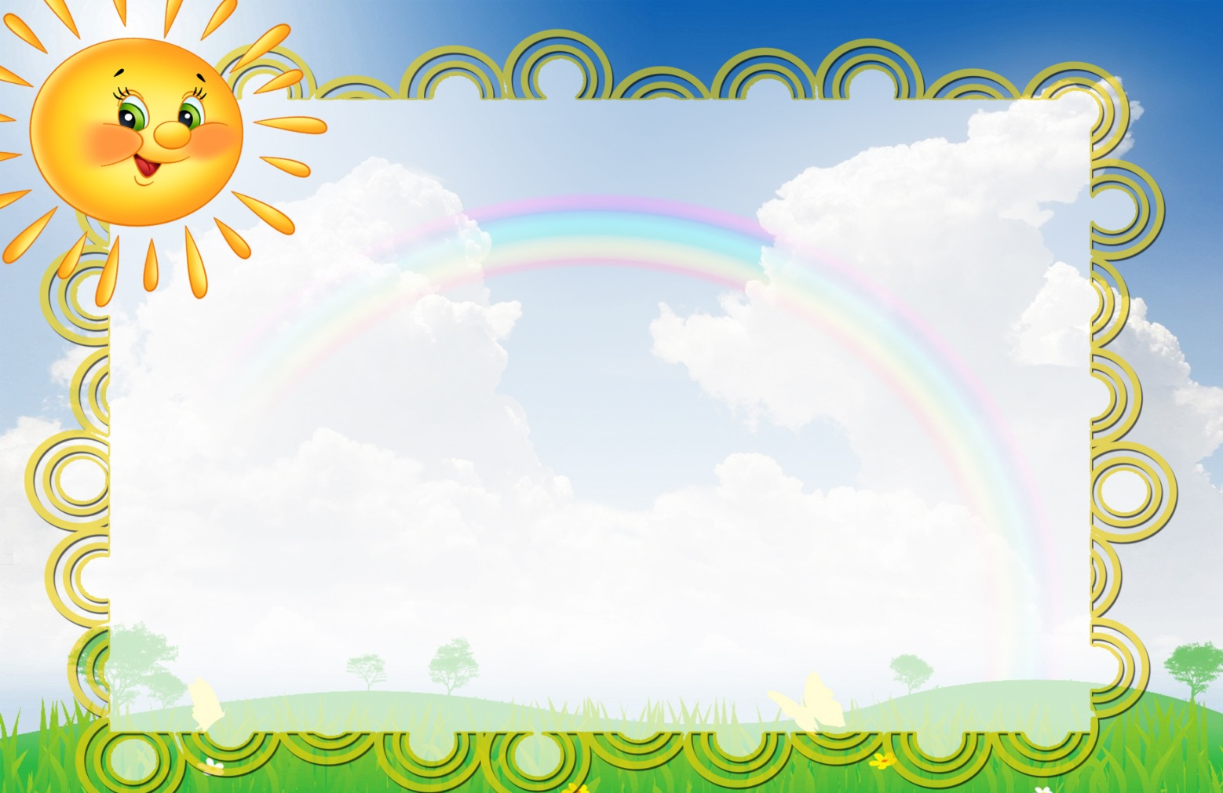

**Пальчиковая гимнастика**

***«РЫБКА»***

Рыбка плавает в водице, *(Сложенными вместе ладонями*

Рыбке весело играть. *изображают, как плывет рыбка.)*

Рыбка, рыбка, озорница, *(Грозят пальчиком.)*

Мы хотим тебя поймать. *(Медленно сближают ладони.)*

Рыбка спинку изогнула,  *(Снова изображают,*

*как плывет рыбка.)*

Крошку хлебную взяла.  *(Делают хватательное*

*движение обеими руками.)*

Рыбка хвостиком махнула, *(Снова «плывут».)*

Рыбка быстро уплыла.



**Пальчиковая гимнастика**

***«КАША»***

Каша в поле росла, *(Дети подняли руки,*

*шевелят пальчиками.)*

К нам в тарелку пришла. *(«Идут» пальчиками по столу.)*

Всех друзей угостим, *(В правой ладошке мешают*

По тарелке дадим. *указательным пальцем левой руки.)*

Птичке-невеличке, *(Загибают по одному*

Зайцу и лисичке, *пальчику на обеих руках.)*

Кошке и матрешке,

Всём дадим по ложке! *(Разжимают кулачки.)*